Задания по английскому языку для 6и в период с 17.11 по 20.11. (группа Ю.С.)
Дата | Тема | На уроке | Д.з.
17.11 | Типы и виды школ: повторение лексики | Работа с определениями типов школ (Приложение 1) | Приложение 1 (соединить определения с типом школы, вставить пропущенные буквы) – на оценку!!!  Кроссворд «School Subjects» - на оценку!!!
17.11 | Устойчивые выражения: фразы про школу | Word Store 5B (повторить выражения стр.11),  уч. стр. 61 упр.7 | Приложение 2 (вставить пропущенные слова, перевести текст письменно) – на оценку!!!  Раб.тетр. стр.56 упр.3, 4
18.11 | Устойчивые выражения: с глаголами do, get and be (am, is, are) | Word Store 5с  Стр.11: выписать все фразы с тремя глаголами в тетрадь с переводом!  Уч.стр.61 упр.9 (вставить глаголы do, get, be (am, is, are)) | Схема глагола be (приложение 3): переписать в тетрадь, запомнить!  Раб.тетр. стр.57 упр.5,6,7
19.11 | Урок-повторение раздела 1.1. | Работа с дополнительными материалами (Приложение 4) | Приложение 4 – на оценку
19.11. | Модальные глаголы | Уч.стр. 62 упр.2, 3  Схема в приложении 5! Переписать в тетрадь | Уч.стр.62 упр.5  Раб.тетр. стр.58 упр.1

Внимание: на проверку присылаем задания из Приложений 1, 2, 4 и кроссворд. Странички можно распечатать, сделать задания, сфотографировать и отправить. Можно переписать в тетрадь и сфотографировать. Фото присылать на электронную почту, обязательно написать имя и фамилию!
Адрес моей электронной почты yu.shershneva@yandex.ru, домашние задания принимаются до воскресенья 22 ноября! Вопросы тоже можно задавать по электронной почте.
Данные материалы будут размещены:
- в вашей группе в вайбере (через Анастасию Владимировну);
- на сайте гимназии;
- в электронном журнале к каждому уроку будет прикреплен этот файл.
За эту неделю вы получите 4 оценки!
На следующей неделе уроки все уроки будут проводиться в зуме, на этой неделе только СК в зуме (вторник в 12.30!!!)
До встречи! See you!

Приложение 1
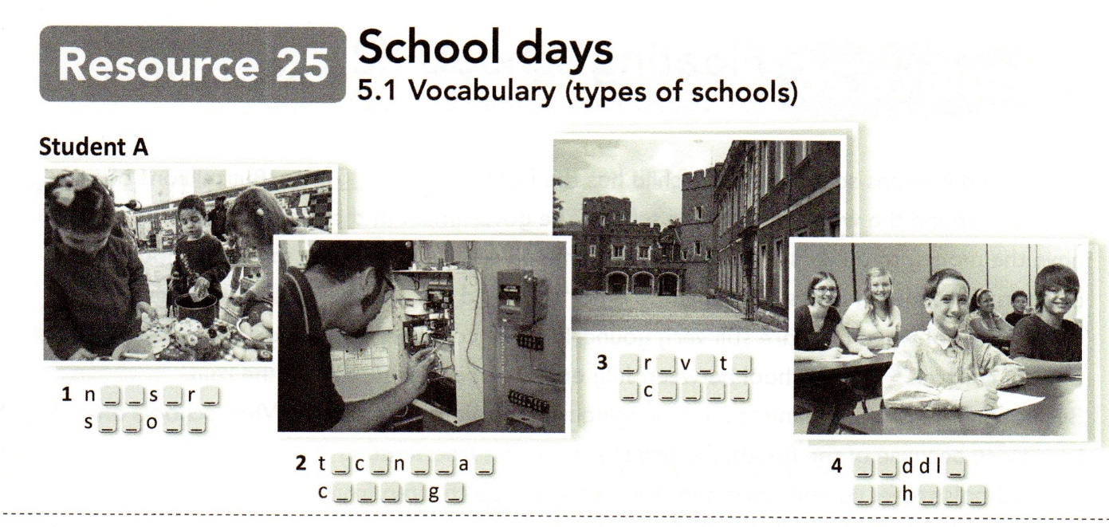
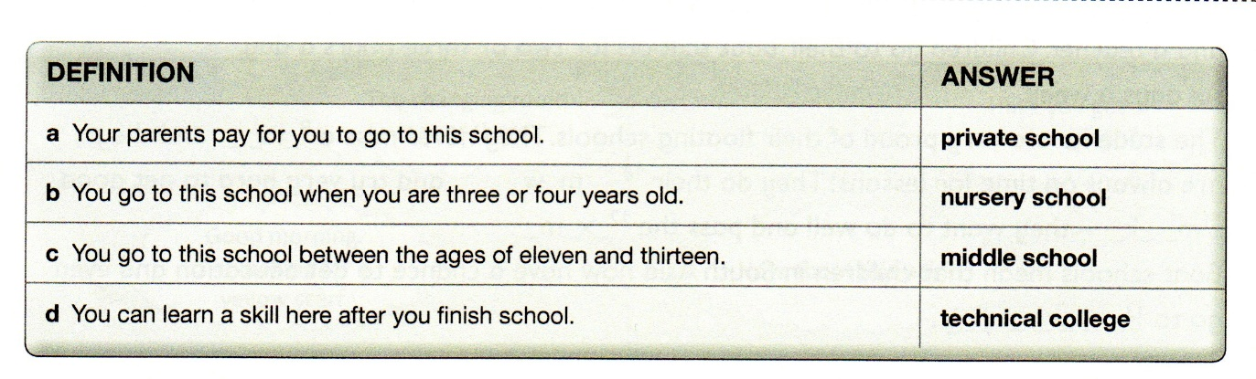

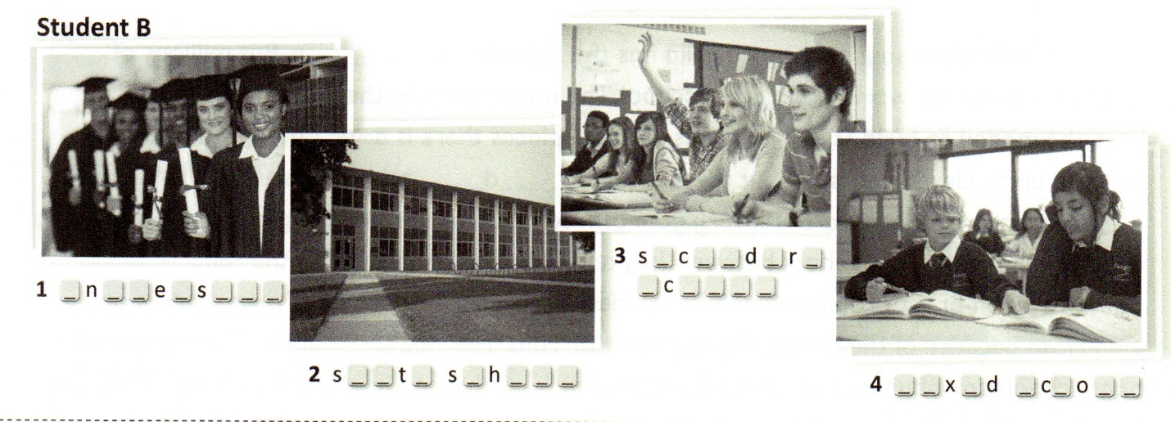
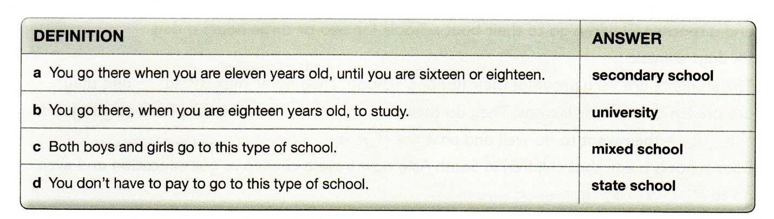
Crossword School Subjects
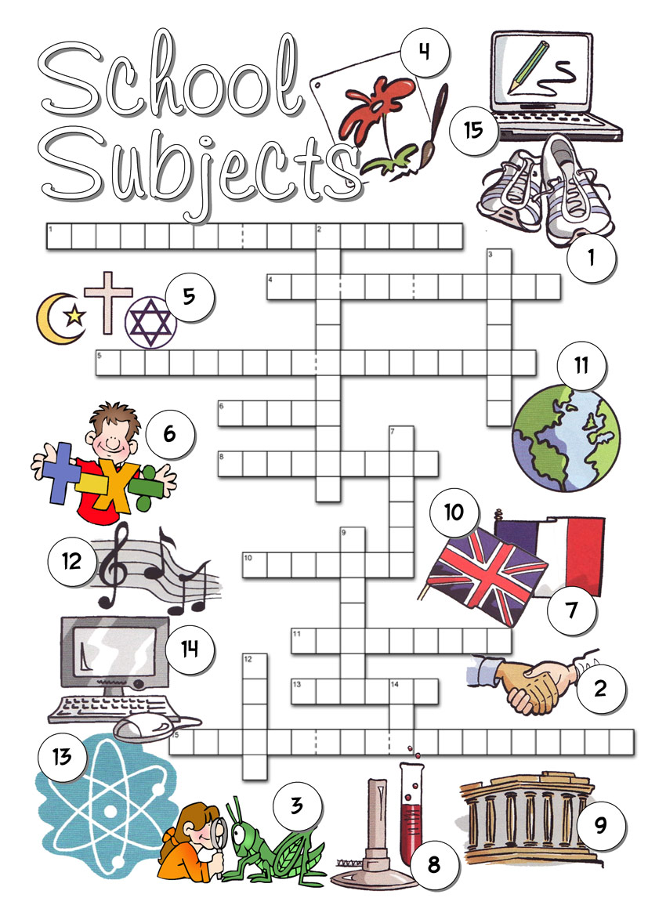

Приложение 2
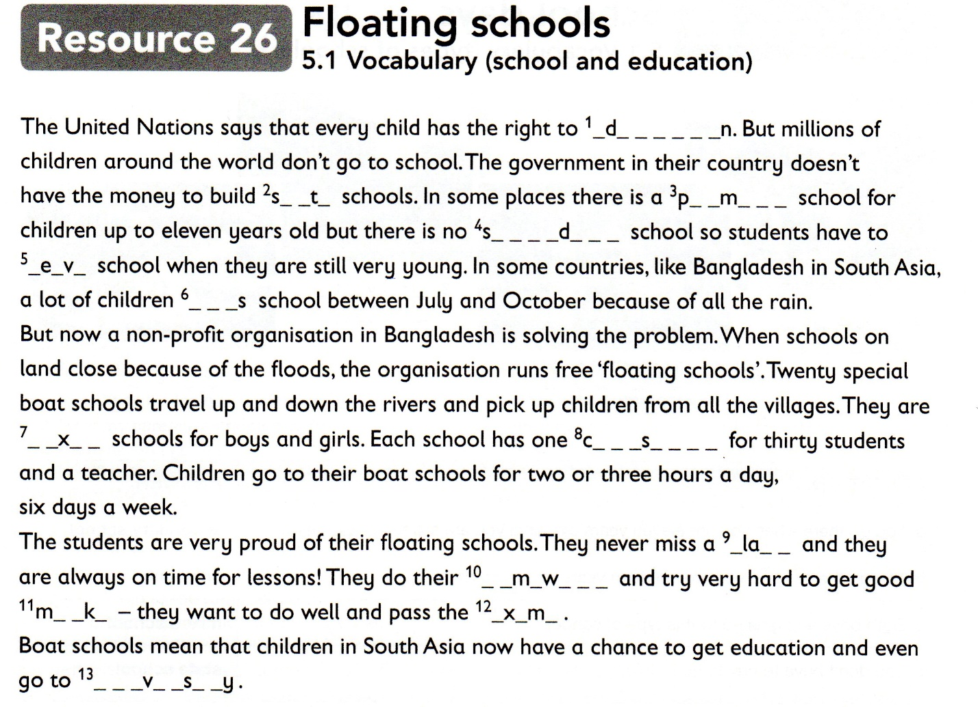

Приложение 3 Схема глагола be (для 5С!!!)
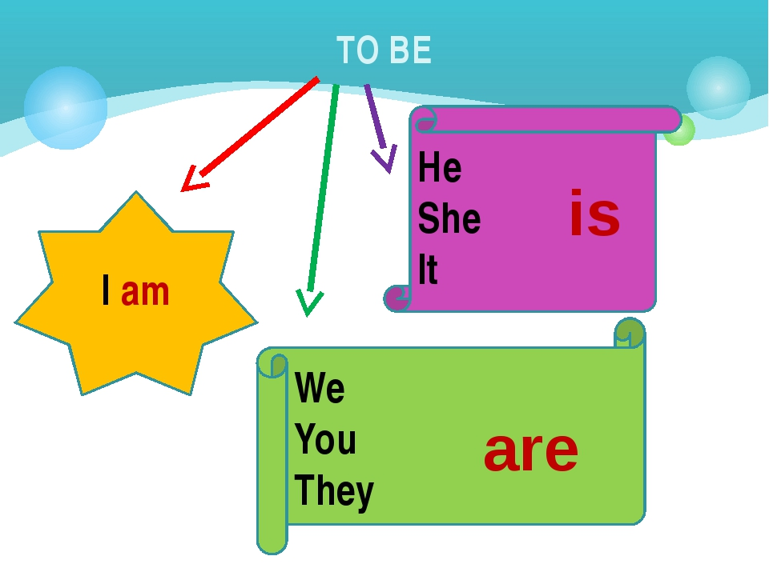

Приложение 4
Schools Phrases about school do/get/be
1 Complete the sentences with the words in the box.
calculator exam mixed nursery professor state
0 An important test is called an exam.
1 A school is a school for very young children.
2 In my country, schools are free. You don't have to pay.
3 Mrs White is a famous of History at an American university.
4 I go to a school. Both boys and girls can learn there.
5 Can I use a to do this Maths exercise?
/5

2 Complete the sentences with the correct form of be (am/is/are), do or get.
0 Mr Phillips is my Geography teacher.
1 I am happy when I good marks for my homework.
2 The concert starts at 8 p.m. and it's just 6 o'clock. We early.
3 Don't worry if you forget some words. Just your best!
4 Do all children in your country an education?
5 Tom doesn't often his homework on Sunday afternoon.
/5

3 Complete the sentences with the correct prepositions.
0 School starts at 8 o'clock every morning.
1 Betty is the first university student in my family. We're so proud her.
2 Robert is in hospital. He's not coming classes this week.
3 I usually get nervous and do badly exams.
4 I am always time on Monday. My first lesson is PE!
5 If you are late school, one of your teachers calls your parents.
/5

/15

Приложение 5 (переписать в тетрадь)
